**Pavlova myrtille-vanille**

**Pour 2 personnes**

50g de blancs d’œufs

50g de sucre en poudre

50g de sucre glace

100g de myrtilles sauvages (surgelées ou non)

1 cuil à soupe de sucre

100g de crème liquide

50g de mascarpone

1 gousse de vanille

50g de myrtilles fraiches

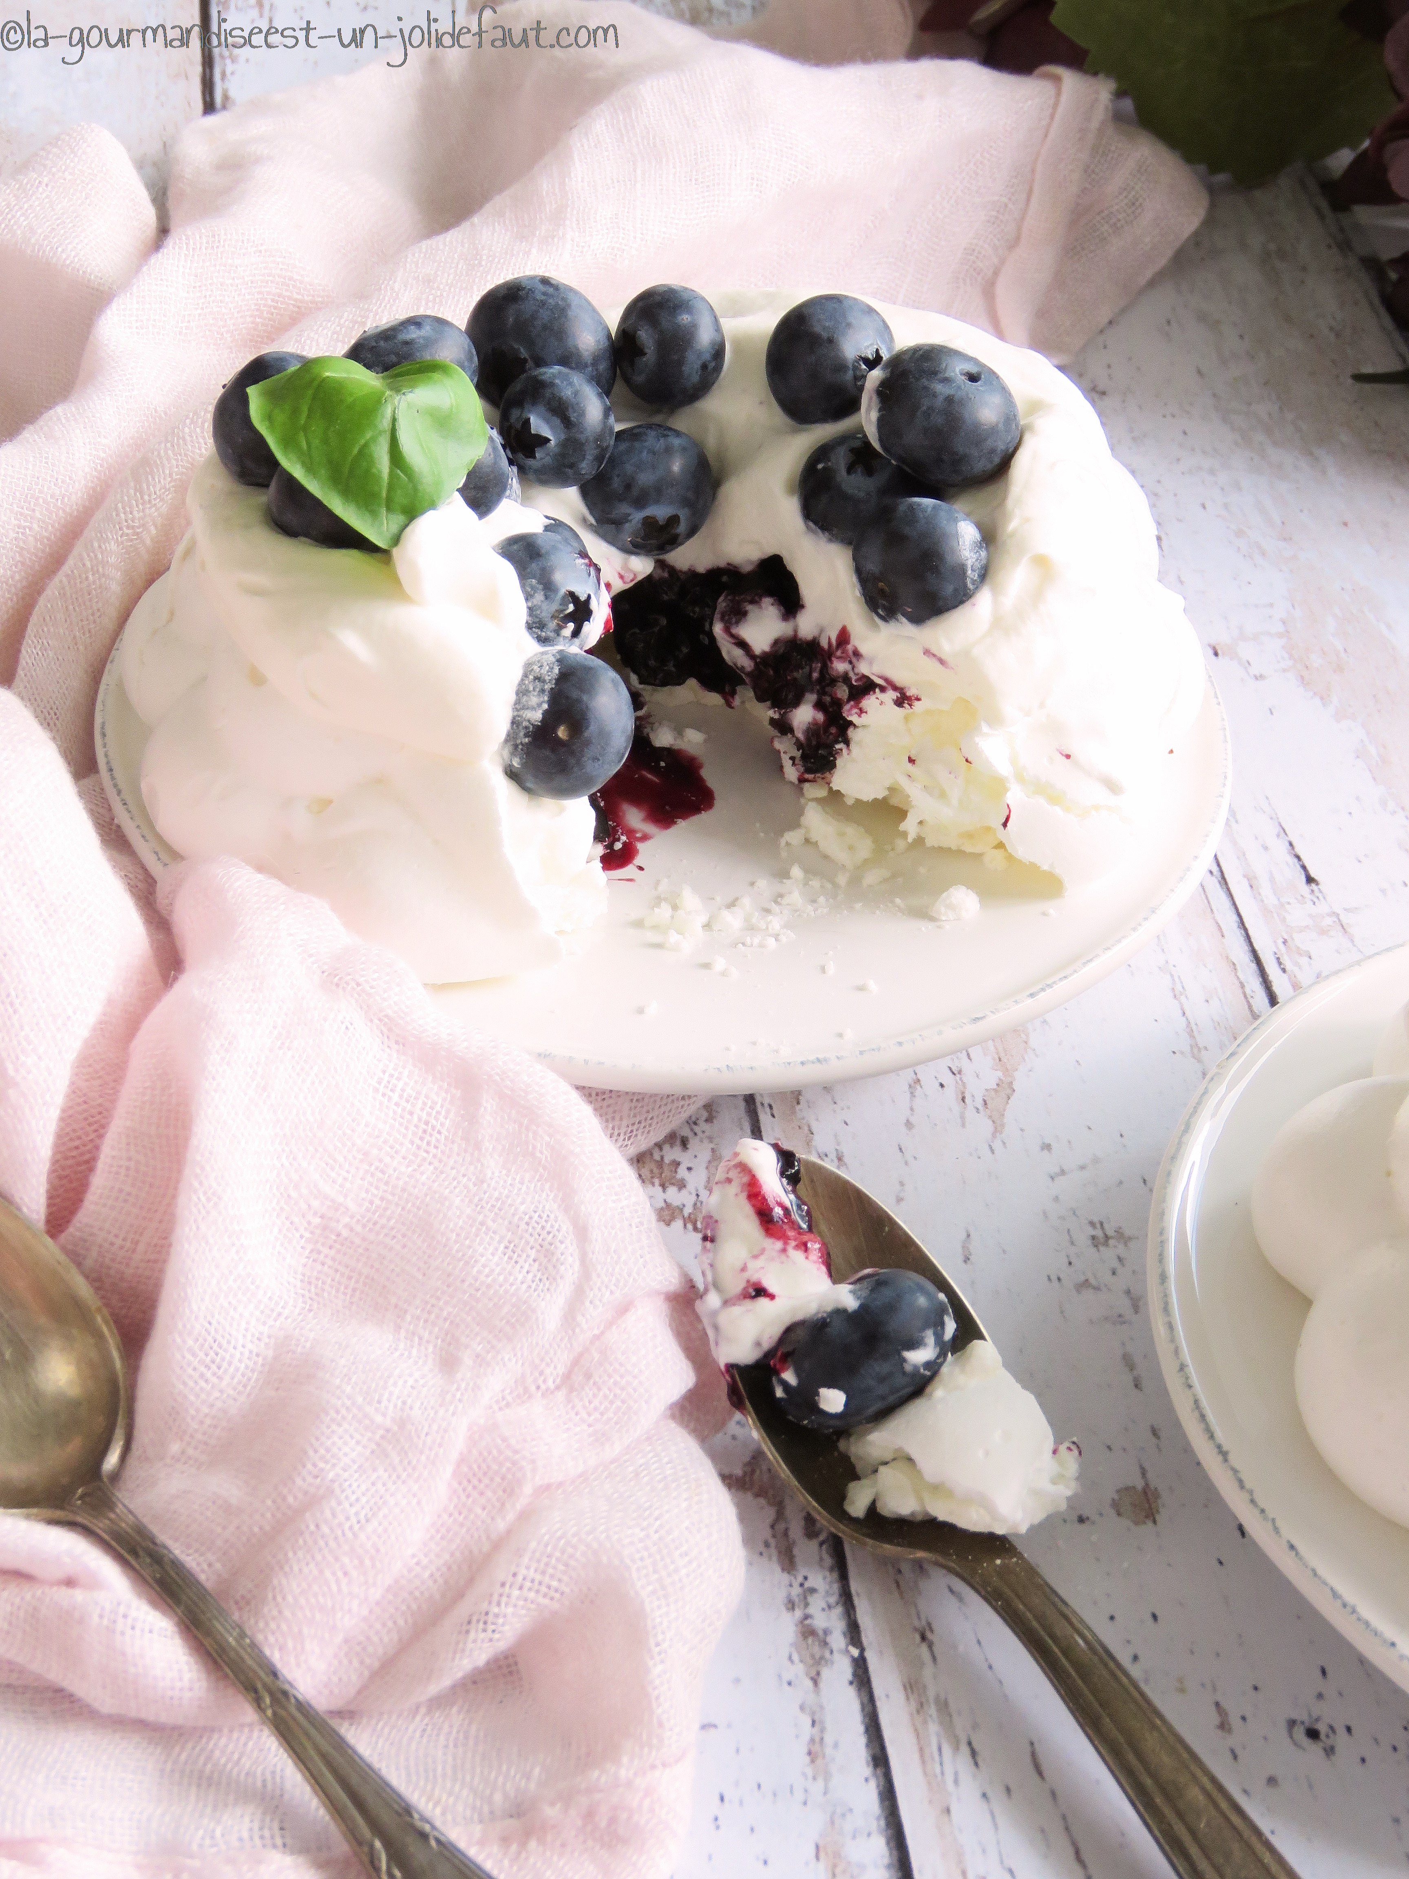

Les meringues: Préchauffez le four à 110°C.

Fouettez les blancs d’œufs avec les deux sucres à vitesse maximum jusqu'à l'obtention d'une meringue bien ferme et brillante. A l'aide d'une poche à douille formez 2 nids de meringue sur une plaque de four recouverte de papier cuisson. Faites cuire au four à 110°C pendant 1h15. Laissez refroidir.

Compotée de myrtilles sauvages: Dans une casserole faire cuire les myrtilles sauvages avec le sucre jusqu'à ce que les myrtilles commencent à former une confiture. Coupez le feu et laissez refroidir.

La chantilly: Fouettez la crème bien froide avec le mascarpone et les graines de la gousse de vanille jusqu'à ce quelle soit bien ferme, réservez-la au frais si besoin.

Montage: Répartissez la compotée de myrtilles sauvages au ceux des meringues, déposez un la chantilly par dessus et pour finir les myrtilles fraiches.